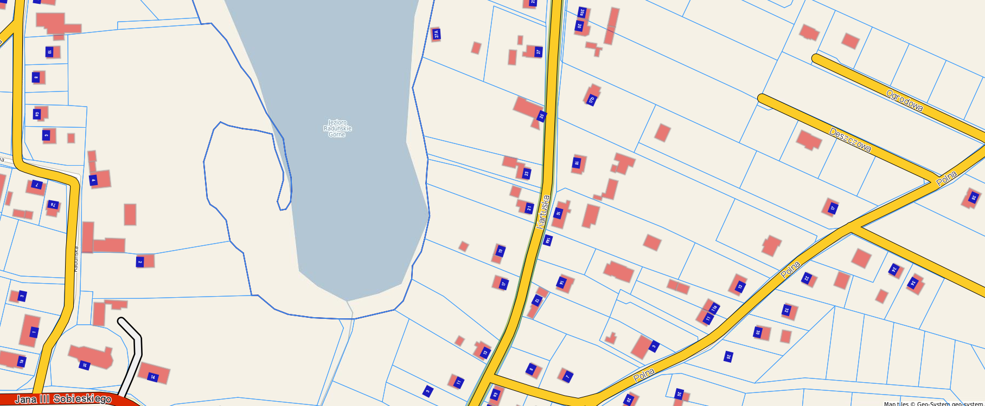

Miejscowość Stężyca

Lokalizacja dz. 552